Районный конкурс исследовательских работ и
проектов детей младшего школьного возраста
«Я – исследователь»

Номинация: «Мир человека»

Тема: «Хлеб – всему голова»

Автор: Путикова Анна

МОУ Тоншаевская СОШ,
Руководитель:
Аплатова Елена Васильевна,
учитель начальных классов
МОУ Тоншаевская СОШ.

Адрес:
р.п.Тоншаево,
ул.Октябрьская, д.54.

р.п.Тоншаево
- Актуальность.
К ценностям на Земле вместе с водой, небом и Солнцем, можно отнести Хлеб. Это продукт человеческого труда. «Хлеб – всему голова». Без хлеба не обходится ни завтрак, ни обед, ни ужин. Хлеб, его запах сопровождают человека с рождения и до самой старости.
Мы часто слышим «нужно купить хлеба», «ешь с хлебом», но еще слышим – «в поле колосится хлеб», «началась уборка хлеба», ну и, конечно, «хлеб – всему голова».
Не бывает так, чтобы дома никогда не было хлеба. Пирожки, печенье, макароны, торты, сухарики…- без всего этого невозможно представить нашу жизнь.
Откуда же берётся хлеб? Этот вопрос остаётся актуальным для нас, для детей.
- Тема.
Тема для исследования определена. «Хлеб – всему голова».
- Проблема.
Нам стало интересно, почему же люди с большим уважением относятся к хлебу. А ещё очень захотелось поподробнее узнать, откуда же, всё-таки пришёл к нам этот чудный полезный продукт.
- Гипотезы.
Человек так устроен, что на все вопросы хочется ему найти ответы. А если ответить сразу трудно, то мы начинаем предполагать, фантазировать, строить гипотезы.

Вот и мы предположили: может быть, хлеб растет на дереве?Это крупное, до 20-26 м в высоту, и быстро растущее дерево. Если плод хлебного дерева нарезать и запечь на сковороде, то его вкус напоминает пресную
пшеничную лепешку.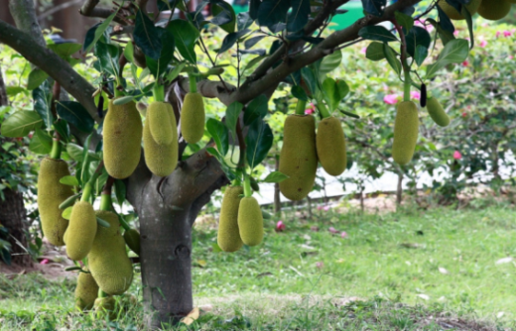

Я нарисовала цветными карандашами хлебное дерево. И вот, что у меня получилось: дерево с вкусными булочками и пирожками.
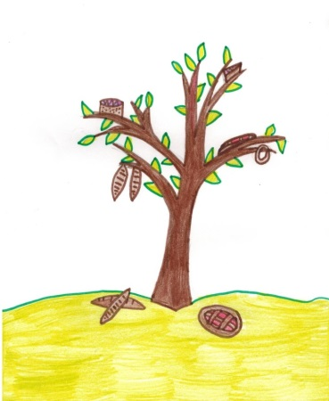

А что, если хлеб и правда растёт на деревьях, как в сказке.
Может быть, хлеб растет на земле, как арбуз или дыня?
Или, может, он растет под землей, как картошка?
Проведём наше исследование.
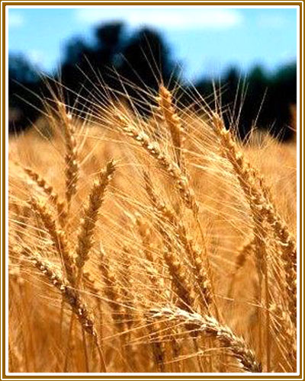

- Цель и задачи.
Цель: изучение значения хлеба в жизни человека.
Задачи: узнать, как хлеб приходит на наш стол; посетить Тоншаевский хлебозавод, собрать пословицы о хлебе, пронаблюдать прорастание семян, испечь хлеб на бабушкиной кухне.

- План:
- Рассказ папы о том, как выращивают хлеб.
- Посещение Тоншаевского Хлебозавода.
- Мой кулинарный опыт.
- Результаты.
- Выводы.
- Перспективы разработки темы.
- Практическая значимость.
- Литературный обзор.
- Рассказ папы о том, как выращивают хлеб.
Мой папа – фермер. Он мне рассказал, как выращивается хлеб. А Интернет и книги помогли найти фотографии и рисунки.
Оказывается!

1.Сначала землю нужно подкормить удобрениями и вспахать, перемешивая удобрения с землей.
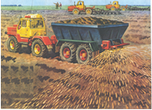

2. Затем землю нужно пробороновать, чтобы не было комков
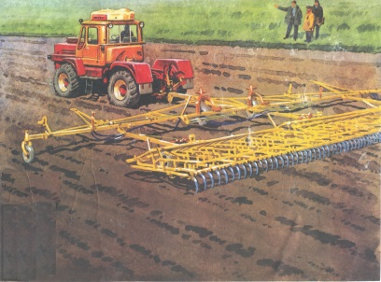
(Борона – это такое приспособление, которое рыхлит землю, чтобы проходили воздух, влага и тепло.)
И вот земля стала мягкой, послушной и рыхлой.

3. Теперь можно начинать сеять!
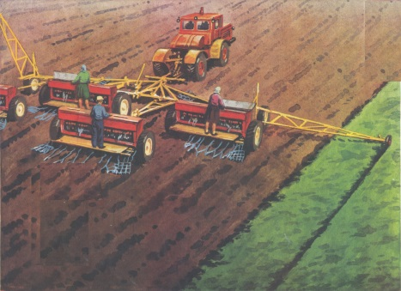

4. После посева надо постоянно обрабатывать почву, защищать посев от вредителей
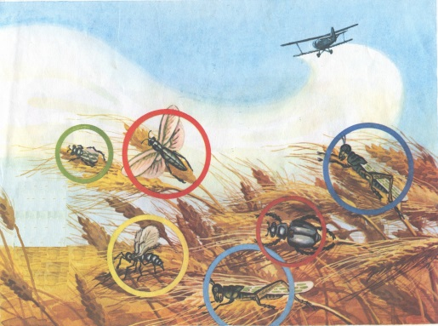

5. Вот пшеница взошла. Все лето созревают зерна в колосьях.
Поле в это время очень красивое.

6. Но вот зерна созрели. Начинается жатва.
И на поле выходят большие машины – комбайны.
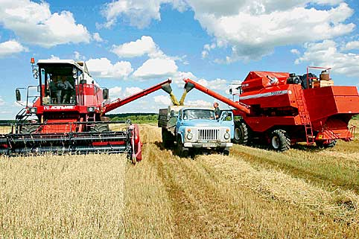

Комбайн – срезает колосья и вымолачивает из них зерна, эти зерна по специальному длинному рукаву высыпаются в грузовые машины, которые беспрерывно подъезжают по сигналу комбайнера.
7. Машины везут зерно на ток – это большая открытая площадка, где зерно очищают, просушивают под солнцем.

8. Потом зерно везут на мукомольные заводы или мельницы, где мелют его в муку.
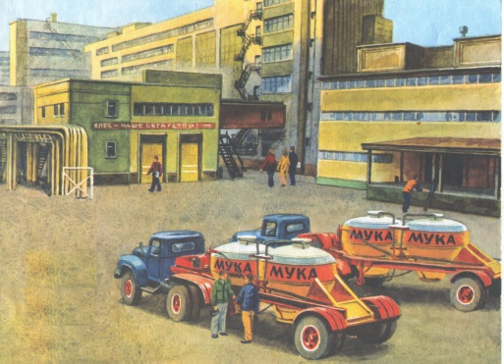

9. Муку отправляют на хлебозавод, где и выпекают хлеб.
Вот такой долгий и трудный путь к нашему столу.
- Посещение Тоншаевского Хлебозавода.
В декабре наш класс ходил на Хлебозавод на экскурсию. И вот, что мы увидели на Тоншаевском Хлебозаводе.
В первую очередь удивило, как замешивают тесто. Ведь всё не так, как дома. Здесь всего много. Муку превращают в тесто, а потом раскладывают по порциям, чтобы испечь хлеб и булочки.
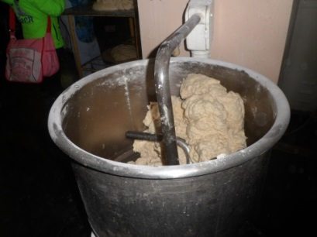
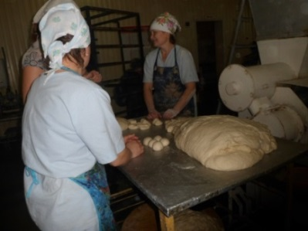
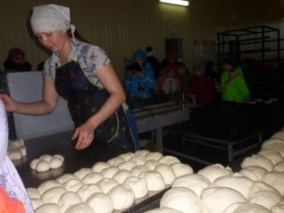

А когда мы увидели столько муки… Вот столько муки необходимо, чтобы обеспечить весь район хлебом.
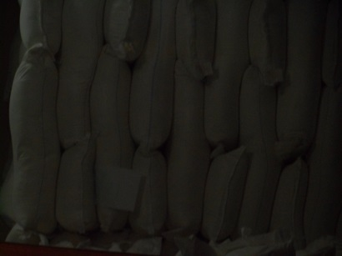
А ещё на нашем хлебозаводе пекут вкусное печенье в больших электрических печках.
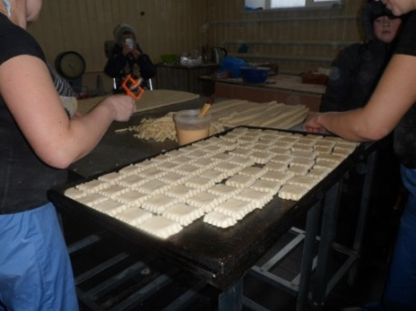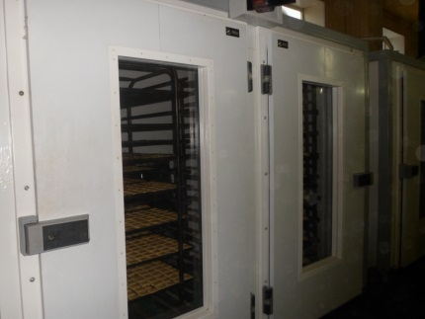
Готовый хлеб попадает на лотки. А потом хлебушек увозят в магазин, где можно его купить.
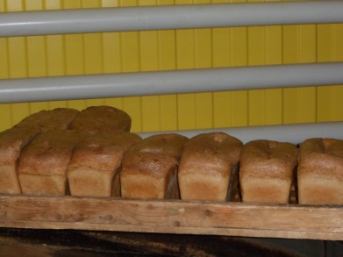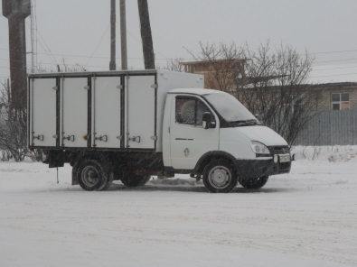
А когда мы уходили с хлебозавода, нас угостили такими вкусными бубликами!
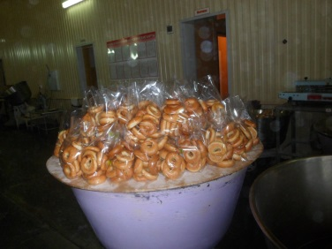
В этот вечер я долго не могла уснуть. Всё вспоминала увиденное и пыталась понять, что бы было без Хлеба. Трудно было бы. Лучше и не понимать. Пусть Хлебушек всегда будет на наших столах.
- Мой кулинарный опыт.
Конечно же в своих кулинарных способностях я сомневалась после увиденного на хлебозаводе. Но бабушка, мой верный друг и помощник во всех делах, приободрила меня и сказала: «Попробуем». И мы стали печь. Для приготовления теста использовали старый бабушкин рецепт. Решили испечь белый хлеб.
Рецепт приготовления белого хлеба:

• дрожжи – 2 ст. л.
• вода – 1.5 стакан
• сахар – 1 ст. л.
• соль – 1 ч. л.
• растительное масло – 1/2 стакана
• пшеничная мука – 3 стакана

1. В посуду положили дрожжи, соль, сахар, растительное масло и воду, немного подогрела на плите.
2. Дальше добавили пшеничную муку. После чего тесто оставили подниматься на 2 часа в теплое место.
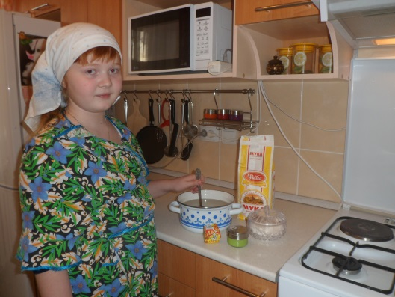

3. Включили духовку на 180 градусов, а пока она нагревалась, подготовили противень для выпечки: смазывали растительным маслом, чтобы готовый хлеб в дальнейшем легко можно взять с противня.
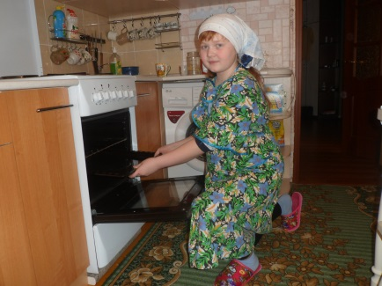

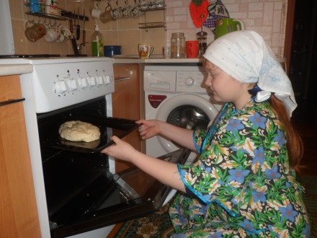
4. Выложили тесто на противень и оставили еще ненадолго для того, чтобы оно поднялось.
5. После того, как тесто поднялось, поставила противень в духовку.

6. По истечении 40 минут достали хлеб из духовки.

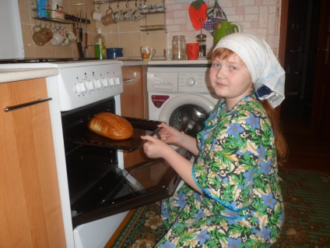
7. Подождали, пока он немного остынет, разрезали его, попробовали.

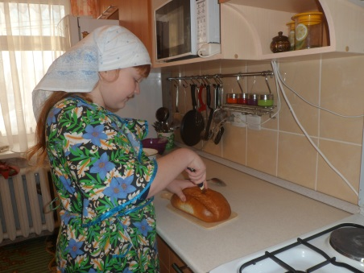
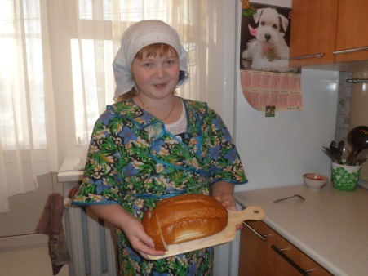

IV. Результаты.
Проведённое исследование открыло для меня много нового. Я узнала, как долог и труден путь хлеба к нашему столу. Я поняла, почему люди с давних времён свято почитают хлеб. И не растёт хлеб на деревьях!
V. Выводы.
Приготовление хлеба совсем нелегкий труд. Поэтому надо ценить каждую крошку хлеба и вот почему наши предки складывали так много пословиц и поговорок о хлебе. Вот некоторые из них.
Каков у хлеба, таков и у дела.
Пот на спине – так и хлеб на столе.
Доплясались, что без хлеба остались.
Чей хлеб ешь, того и обычай тешь.
Без соли, без хлеба – половина обеда.
VI. Перспективы разработки темы.
В дальнейшем, на уроках и не только на уроках, мы будем ещё и ещё говорить о хлебе, о его значении, будем рисовать рисунки, разучивать песни, читать рассказы и стихи… Самое главное – это то, чтобы все люди научились ценить труд хлеборобов, ни в коем случае не бросали хлеб. Ведь «Хлеб – всему голова!»
VII. Практическая значимость.
Во время работы я сама сеяла зёрнышки, ухаживала за ними.

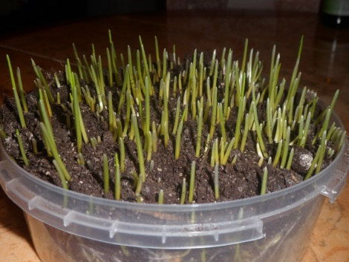
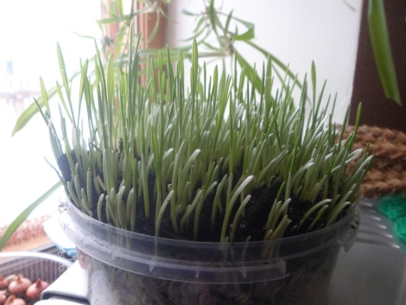
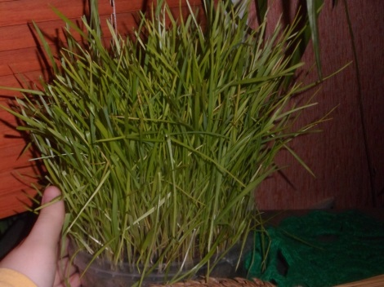

Искала интересную информацию о хлебе.

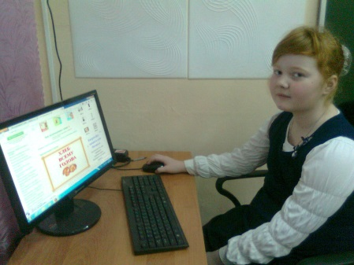
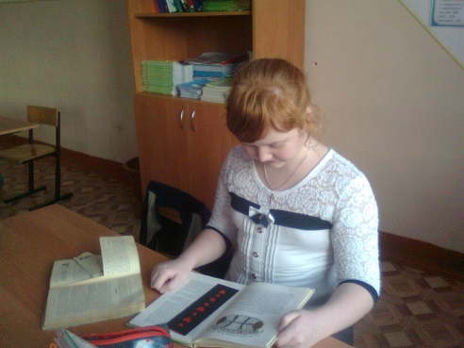
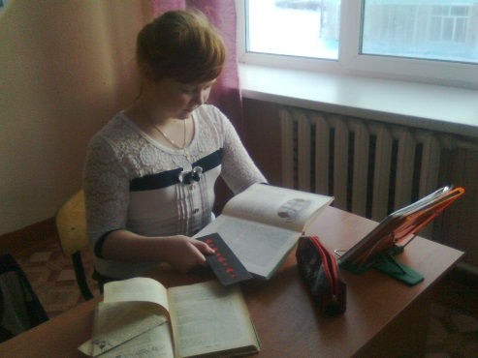

Пекла хлеб, наблюдала за процессом приготовления хлеба на хлебозаводе, находила иллюстрации о хлебе, рисовала хлебное дерево. Сейчас я ещё бережнее буду относиться к хлебушку. Остановлю того, кто посмеет бросить хоть маленький кусочек. Буду учить дорожить хлебом своих друзей.
P.S. А мой кот Барсик очень полюбил зелёную травку, и каждый день приходит повитаминиться.
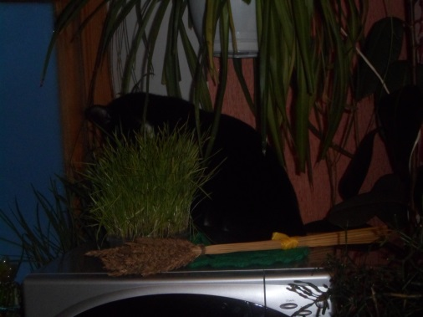
VIII. Литература.
- Интернет-сайт http://www.o-detstve.ru;
- Хлеб на обеденном столе.: А.И. Ковтуненко Л.Я. Подъяблонская Л.М.
- Старинные русские пословицы и поговорки/ Вступит. Статья, сост., примеч. В.П.Аникина; Рис. И. Ионовой. – 2-е доп. Изд. – М.: Дет.лит., 1984. – 79 с., ил. – (Школьная б-ка).
- Хлеб сегодня, хлеб завтра/ Научно-художественная книга – Ленинград: Детская литература, 1980.

